Devoir de Mathématiques n° 10 – 3ème

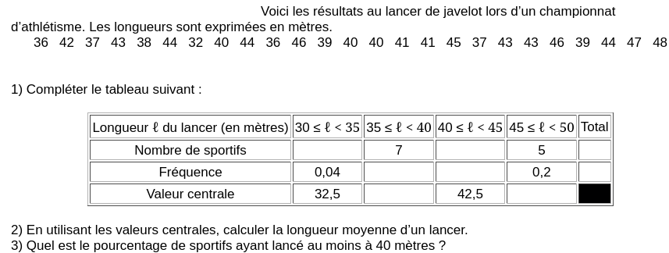
Exercice 1

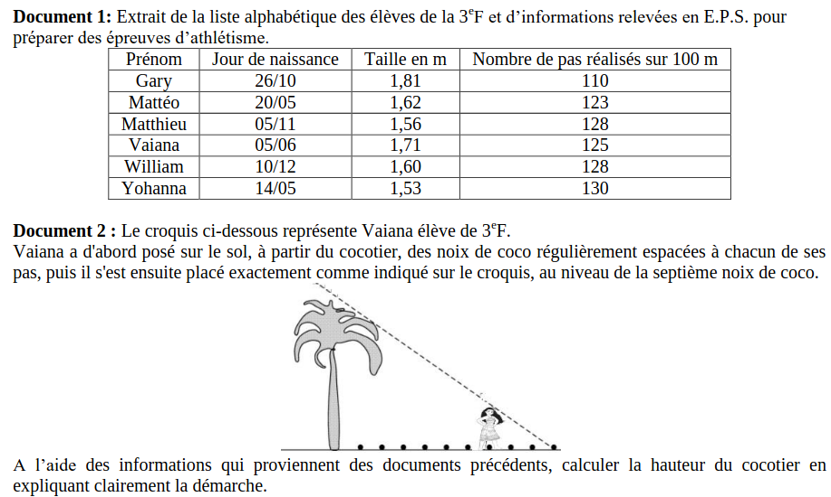
Exercice 2

Exercice 3 L’exercice vu sur les réseaux




